Министерство науки и высшего образования Российской Федерации
федеральное государственное автономное образовательное учреждение высшего образования
«Национальный исследовательский университет ИТМО»
(Университет ИТМО)



Факультет безопасности информационных технологий
Дисциплина: «Управление мобильными устройствами»

О Т Ч Е Т
Лабораторная работа № 2
«Обработка и тарификация трафика Netflow»

Вариант 13


Выполнил студент группы N3351: |  | Мухамеджанов С. | _____________
 | Проверил: | Федоров И. Р. | _____________
 | Дата: | _ __26.04.2020____

Санкт-Петербург, 2020
Цель работы:
- Сформировать собственный файл для тарификации любого формата, с которым удобно работать.
- Построить график зависимости объема трафика от времени (любым удобным образом)
- Протарифицировать абонента с IP-адресом 192.168.250.41 с коэффициентом k: 1руб/Мб.
Описание выбранных средств реализации:
Код программы написан на языке Python 3.7. Выбор был сделан в пользу простоты программирования, множество доступных сред разработки, а также универсален.
Исходный код или ссылка на него:
Исходный код располагает по ссылке: https://github.com/sanItmem/mobilelab1
Пример работы программы:
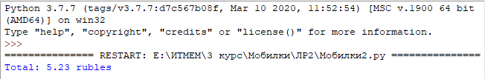
График трафика абонента: 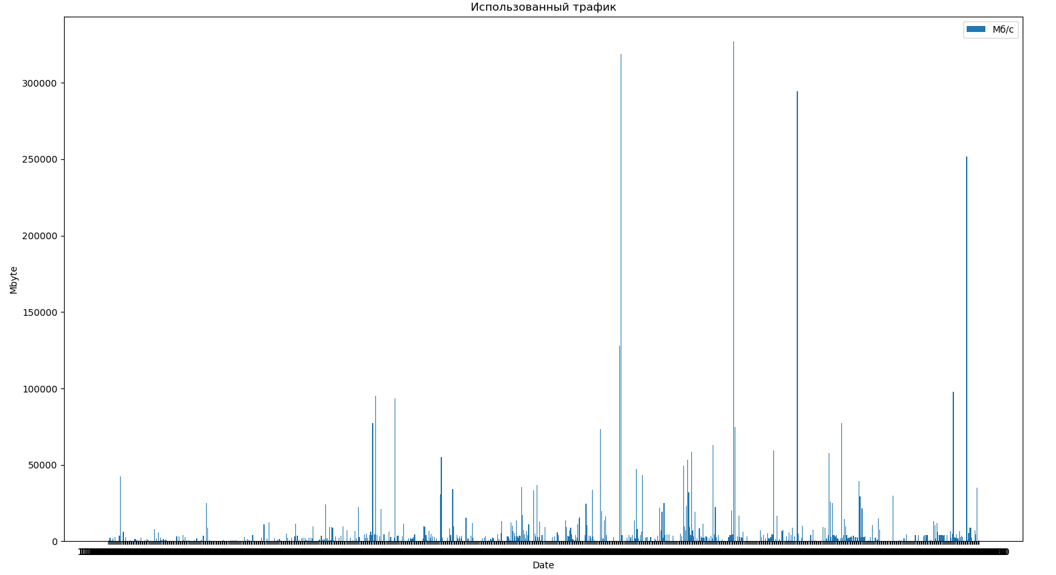

Вывод:
В данной лабораторной работе были выполнены задачи такие как:
- Приведен файл формата Netflow в читабельный вид с помощью утилиты “nfdump”;
- Был сформирован собственный файл для тарификации;
- Построен график зависимости объема трафика от времени
- Протарифицирован трафик абонента с IP-адресом: 192.168.250.41.
Также был разобран материал про протокол Netflow, разработанный компанией Cisco.

